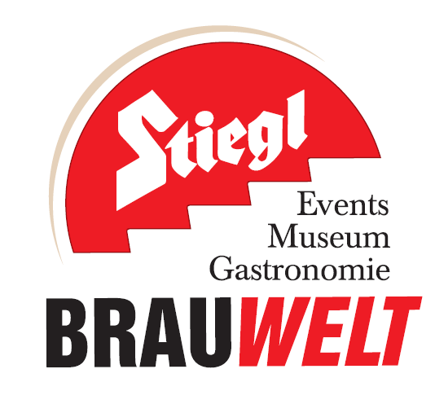
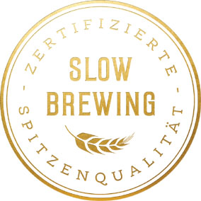
Presseinformation!

 Stimmungsvolles Adventprogramm in der Stiegl-Brauwelt!
 Adventsingen, Nikolaus und Maxglaner Perchtenlauf
 Weihnachtliche Bierspezialitäten
 „Warten aufs Christkind“ am 24. Dezember

Weihnachtlich einstimmen:
Advent in der Stiegl-Brauwelt
Ein verschneiter Sudhaushof, weihnachtliche Melodien und lauschige, stimmungsvoll dekorierte Gaststuben – so präsentiert sich die Stiegl-Brauwelt ihren Gästen, wenn im Advent zu einem abwechslungsreichen und unterhaltsamen Weihnachtsprogramm für die ganze Familie geladen wird.

Den Anfang macht am Sonntag, 2. Dezember, das beliebte Adventsingen mit Moderator Fritz Schwärz, den Riederinger Hirtenkindern und namhaften Musikanten, die mit ihren Darbietungen die Besucher weihnachtlich einstimmen. Für die Kleinen wird es am Donnerstag, 6. Dezember, besonders aufregend, wenn nach dem Kasperl vom Sindri Puppentheater der Nikolaus um 17 Uhr höchst persönlich in die Stiegl-Brauwelt kommt und wundervolle Überraschungen mitbringt. Seine beiden Begleiter werden den Kindern zeigen, dass Krampusse auch lieb sein können. Schaurig-schön wird es dann am Samstag, 8. Dezember, wenn ab 17 Uhr die Maxglaner Perchten rund um die Stiegl-Brauwelt ihr Unwesen treiben. Den stimmungsvollen Abschluss bildet auch heuer wieder das traditionelle „Warten auf das Christkind“ am 24. Dezember, wo den Kleinen von 10 bis 14 Uhr mit einem abwechslungsreichen Programm die Wartezeit am Heiligen Abend verkürzt wird.

Winterliche Bierspezialitäten
Und damit so richtig vorweihnachtliche Stimmung und Vorfreude aufs Christkind aufkommt, werden im Advent wieder zwei außergewöhnliche Spezialbiere serviert, die perfekt in die Winterzeit passen: der traditionelle Stieglbock und das kupferfarbene Stiegl-Hausbier „Christkindl“ mit mildem Honiggeschmack.

Termine & Öffnungszeiten Stiegl-Brauwelt:
Adventsingen mit Fritz Schwärz: 02. Dezember 2018, 19.30 Uhr
Abendkassa ab 18.30 Uhr im Foyer der Stiegl-Brauwelt, Einlass: 19.00 Uhr, freie Platzwahl; Kartenreservierungen unter: 050/1492-1492 oder brauwelt@stiegl.at
Kasperltheater & Nikolaus in der Stiegl-Brauwelt: 06. Dezember 2018, ab 17 Uhr
Maxglaner Perchtenlauf: 08. Dezember 2018, ab 17 Uhr
Warten aufs Christkind: 24. Dezember 2018, 10 bis 14 Uhr

Unsere Öffnungszeiten in der Weihnachtszeit:
24. Dezember 2018: 10 bis 14 Uhr
25. & 26. Dezember 2018: geschlossen!
31. Dezember 2018: 10 bis 17 Uhr

Gastronomie: täglich von 11 bis 24 Uhr (warme Küche bis 22 Uhr)
Ausstellung und Braushop: täglich 10 - 17 Uhr (letzter Einlass eine Stunde vor Schließung)
Kostenloses Parken am Gelände der Stiegl-Brauwelt
Stiegl-Brauwelt | Bräuhausstraße 9 (Bus-Linie 1 & 10, Station „Bräuhausstraße“)

Nähere Informationen rund um die Veranstaltungen in der Stiegl-Brauwelt gibt’s unter www.brauwelt.at, brauwelt@stiegl.at sowie telefonisch unter +43 (0)50 1492-1492.

2018-11-20

__________________________

Bildtexte:

Pressebild 1: Die Stiegl-Brauwelt lädt in der Vorweihnachtszeit zu einem unterhaltsamen Adventprogramm für die ganze Familie.
Bildnachweis: Neumayr / Abdruck honorarfrei!

Pressebild 2: Am 6. Dezember kommt der Nikolaus in die Stiegl-Brauwelt und bringt für alle Kinder etwas mit.
Bildnachweis: pixabay/Stiegl / Abdruck honorarfrei!

Pressebild 3: Am 8. Dezember treiben wieder die Maxglaner Perchten ihr Unwesen rund um die Stiegl-Brauwelt.
Bildnachweis: Neumayr / Abdruck honorarfrei!

Rückfragen richten Sie bitte an:
Picker PR – talk about taste, Mag. Angelika Spechtler
Tel: 0662-84 11 87-0, E-Mail: office@picker-pr.at, www.picker-pr.at

